用户指南

**模块化手术导引系统**

编制/日期：

审核/日期：

批准/日期：

杭州三坛医疗科技有限公司

目录

1. 产品组成介绍 1

1.1. 规划台车 1

1.2. 导引台车 1

1.3. 工具包 2

1.4. 体位反馈模块 2

2. 系统部署（术前） 3

2.1. 系统接线 3

2.2. 规划台车开机 3

2.3. 导引台车开机 6

2.4. 体位反馈模块安装 12

2.5. 定位器安装 14

2.6. 配准板安装 14

2.7. 工作套筒安装 15

2.8. 手术摆位 16

3. 术中操作 17

业务流程 17

3.1. 导引软件登录 18

3.2. 规划软件登录 19

3.3. 体位反馈模块开启 19

3.4. 选择功能模块 19

3.5. 导入患者CT影像 20

3.6. 切割复位 23

3.7. CT分区 25

3.8. 规划 26

3.9. 贴标记点/无菌笔标记 27

3.10. X-ray校准 28

3.11. X-ray分区 32

3.12. 配准 34

3.13. 定位发送 35

3.14. 定位 36

# 产品组成介绍

## 规划台车

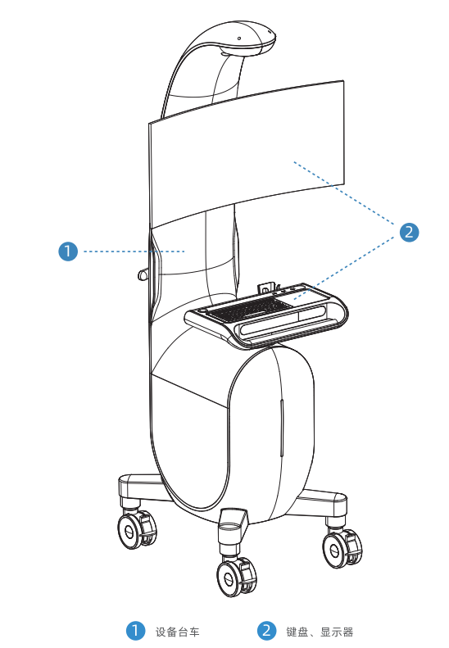

## 导引台车

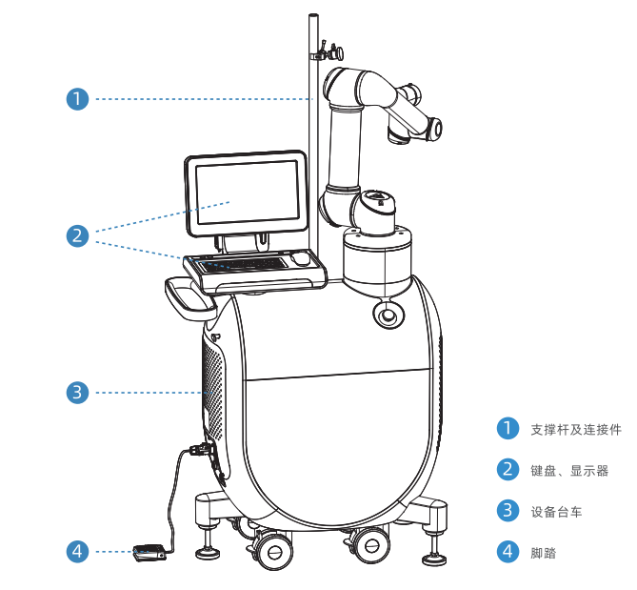

## 工具包

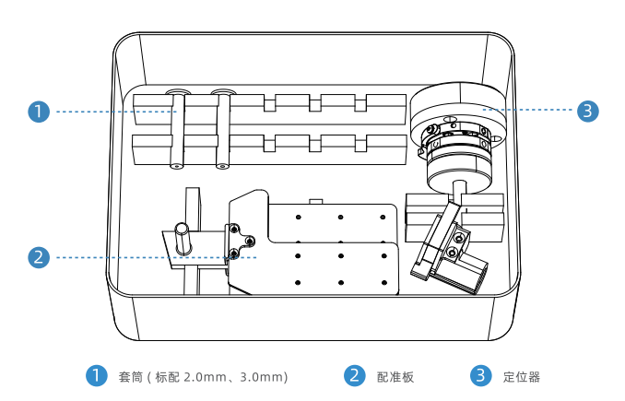

## 体位反馈模块

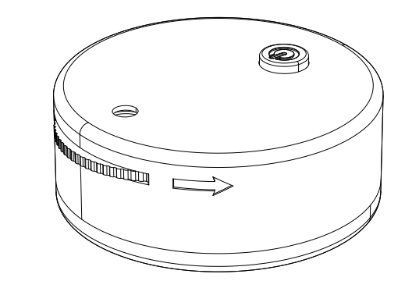

# 系统部署（术前）

## 系统接线

* 系统接线示意图如下：

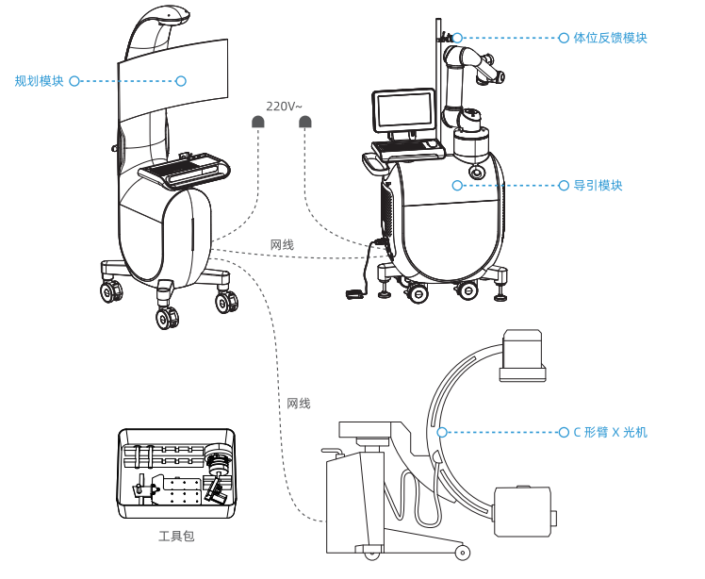

## 规划台车开机

* 找到台车侧面的接线面板，如下图所示：

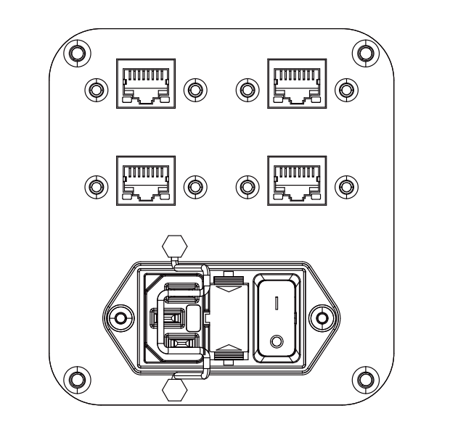

电源开关

挡线扣

网电插座

* 将220V网电连接线插接牢固，并使用旁边的挡线扣固定网电插头，避免术中网电插头松动导致接触不良。
* 将220V网电电缆的另一端插入手术室的网电电源插座，检查插入到底，接触稳定可靠。
* 按下台车网电插座旁边的电源开关，为规划台车供入220V AC 交流电源。
* 在规划台车顶部的键盘鼠标顶部，可以看到一个圆形的按钮，其侧面有“POWER”标识符，按下电源按钮，开启规划台车，这时电源按钮会亮起蓝色LED圆环指示灯。

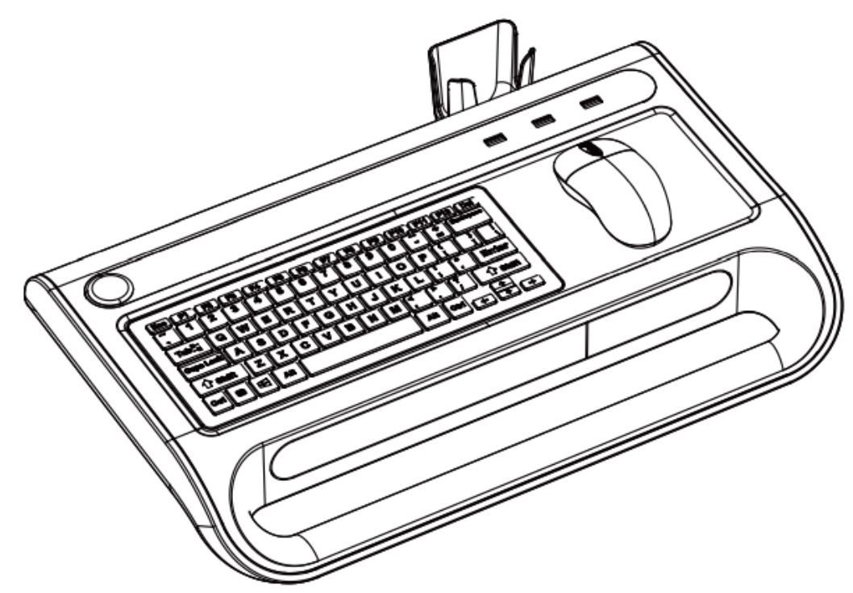

主机开关

* 按下电源按钮后，规划台车的主机启动，并自动启动规划软件。
* 软件启动成功后，出现登录页面。

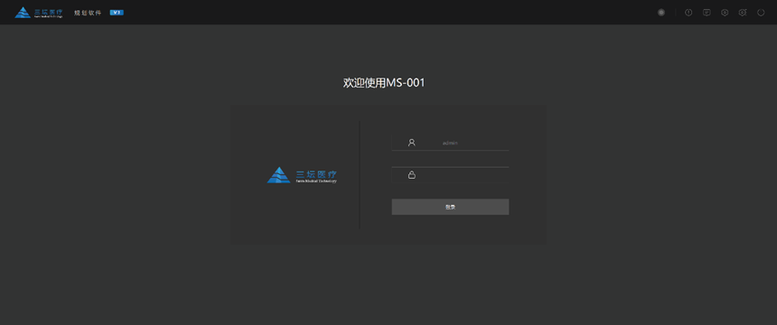

* 使用以太网五类线缆连接导引台车的网线接口到C臂机的网线接口。导引台车具有四个网线接口，其功能完全相同，可按照布局方便自行选择C臂机的连接接口。

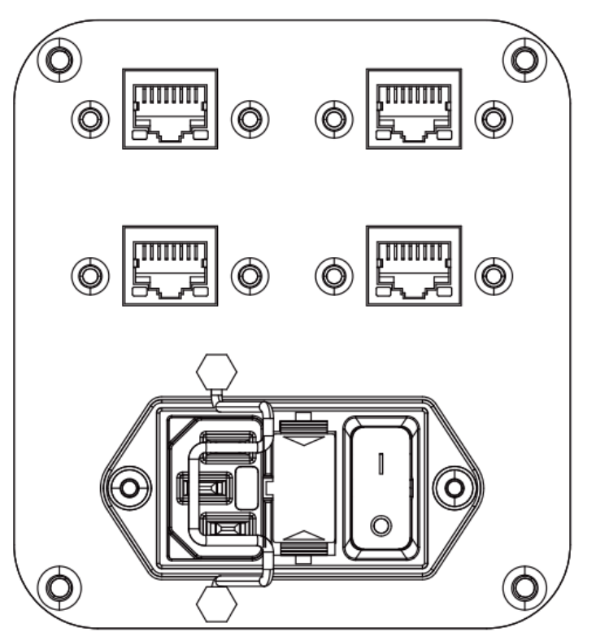

网线接口

## 导引台车开机

* 找到台车侧面的接线面板，如下图所示：

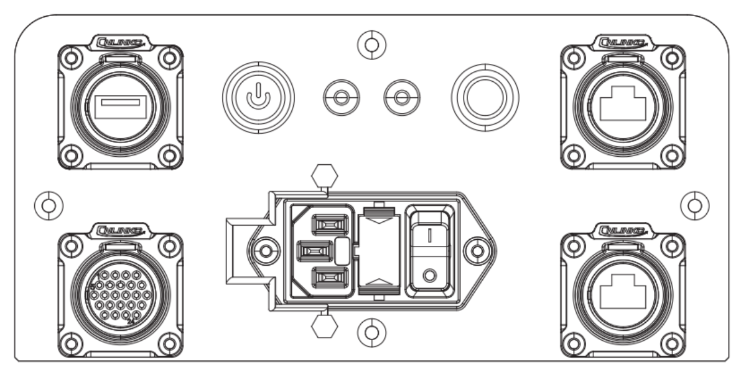

电源插座

机械臂开关

主机开关

电源开关

* 将220V网电连接线插接牢固，并使用旁边的挡线扣固定网电插头，避免术中网电插头松动导致接触不良。
* 将220V网电电缆的另一端插入手术室的网电电源插座，检查插入到底，接触稳定可靠。
* 按下台车网电插座旁边的网电开关，为规划台车供入220V AC 交流电源，
* 在网电插座右侧上部是主机开关，按下主机开关开启导引主机。
* 在网电插座右侧下部是机械臂开关，按下机械臂开关开启机械臂，注意机械臂上电需要大约2分钟的时间。
* 电源开启成功后，使用以太网五类线缆连接导引台车的RJ-45 网络接口到规划台车的RJ45网络接口。导引台车的RJ-45 网络接口请见上一节，视布局合理连接到其中一个即可。



网线接口

* 连接正确后，会看到如下的导引软件登录页面，页面右侧顶部的第一个按钮变成蓝色，说明导引软件与规划软件的网络连接正常；页面右侧顶部的第二个按钮变成蓝色，说明导引软件与机械臂的网络连接正常。

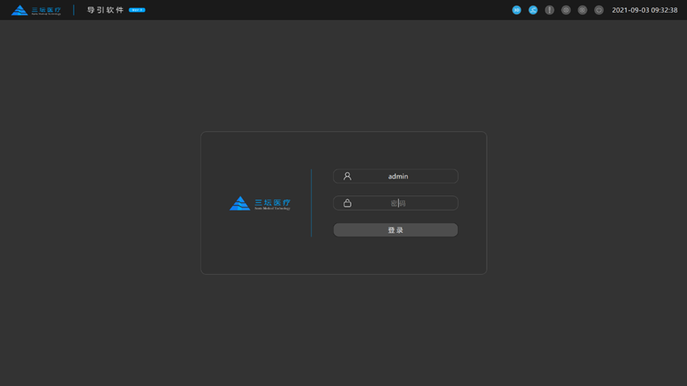

**排查指引**

### 打开电源开关，台车两侧指示灯没有点亮

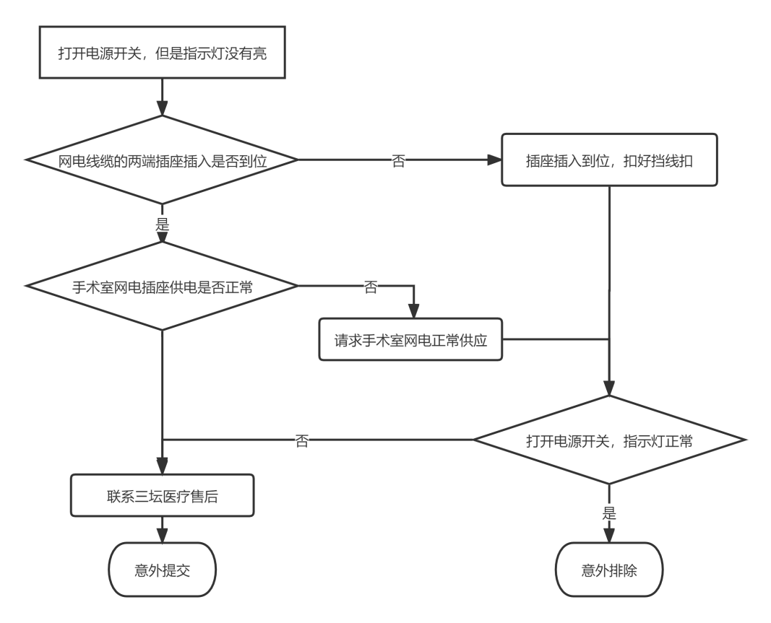

### 按下主机开关，主机指示灯没亮

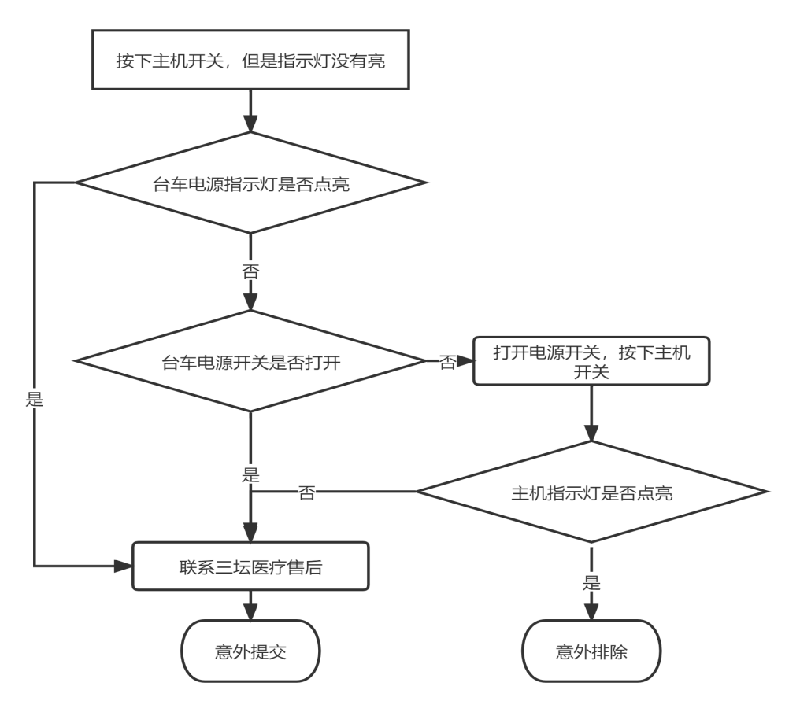

### 规划台车主机没有启动

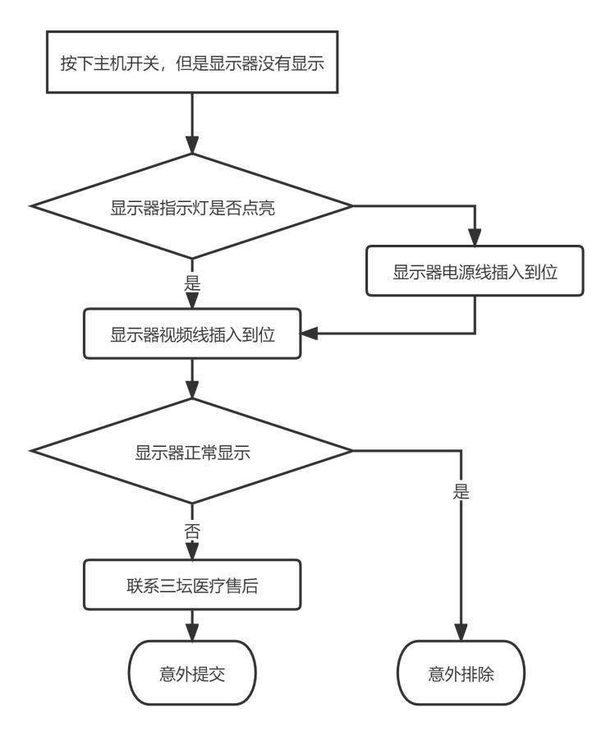

### 台车主机启动，但是没有出现软件登录页面

解决方案：联系三坛医疗售后。

### 机械臂没有启动

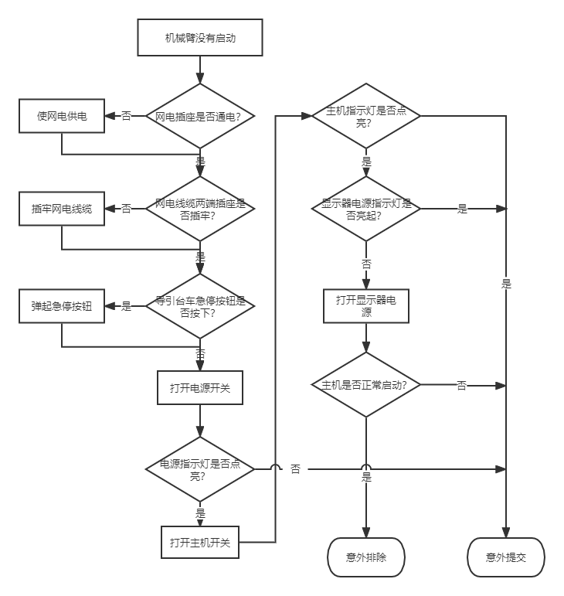

### 导引软件主页面，规划软件连接图标没有点亮

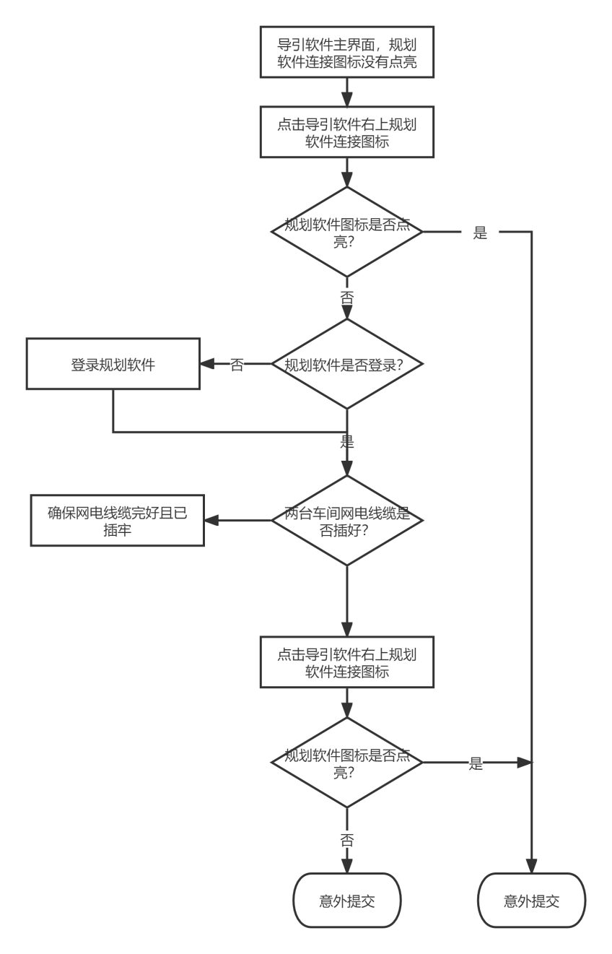

### 导引软件主页面，机械臂连接图标没有点亮

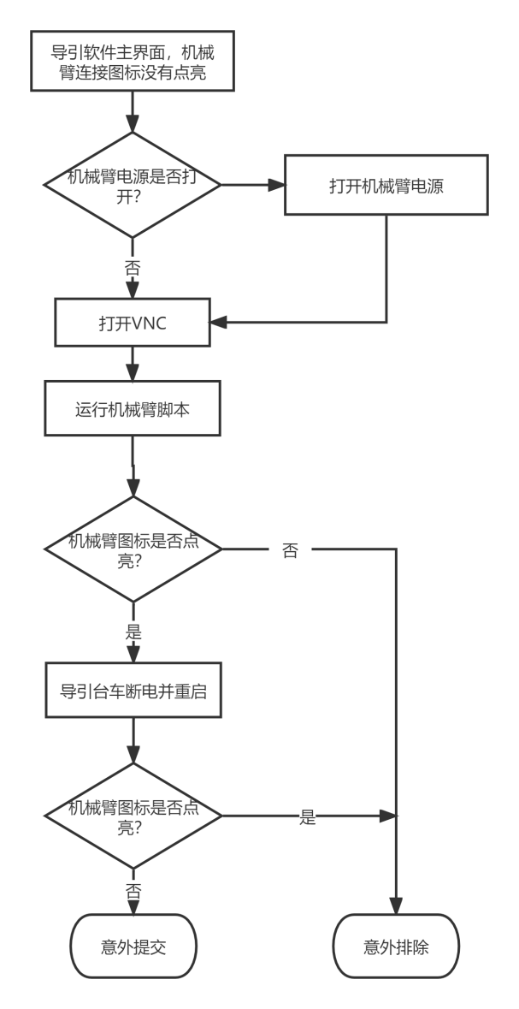

## 体位反馈模块安装

* 取出激光发射装置，并安装于导引台车上。如下图所示：

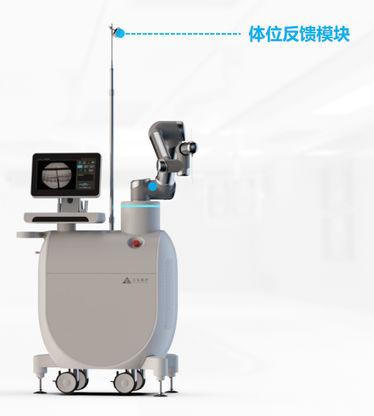

* 打开激光发射装置开关，使其发射点阵激光。
* 可以拨动切换开关，切换点阵激光的密集程度。



电源开关

切换开关

**排查指引**

### 按下电源开关，激光发射装置不工作

可能是电池电量不足，请更换电池。

更换电池步骤：

1. 分别握住上下壳体，逆时针旋开。
2. 在露出的电池盒上去除电池。
3. 装上新的7号碱性电池。

扣上体位反馈模块的上下壳体，顺时针旋紧。

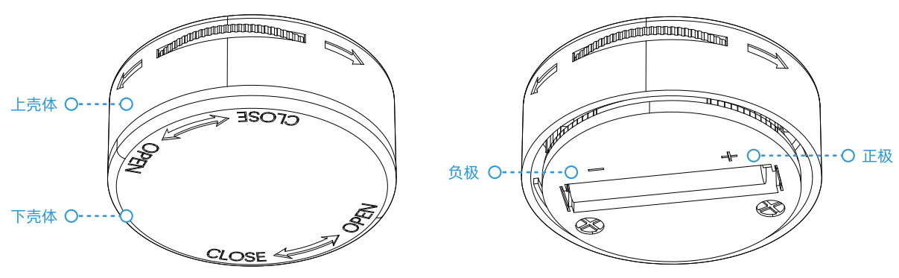

### 激光发射装置啸叫/灯光闪烁

可能是电池电量不足，请更换电池。

## 定位器安装

* 如下图所示，将定位器根部轴插入机械臂末端的转接法兰II上，顺时针波动手柄，直到自锁按钮弹起，说明安装到位。

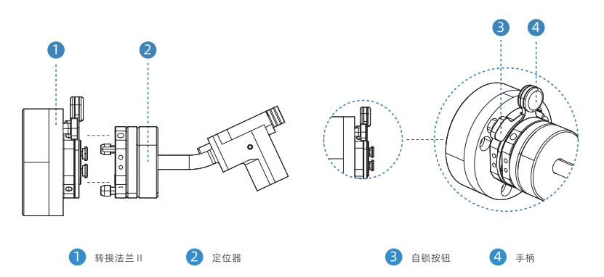

## 配准板安装

* 如下图所示，按下定位器上的压杆，将配准板插在定位器的通道上，松开压杆。（如需拆卸，按下定位器上的压杆，将配准板拔出，松开压杆即可。）

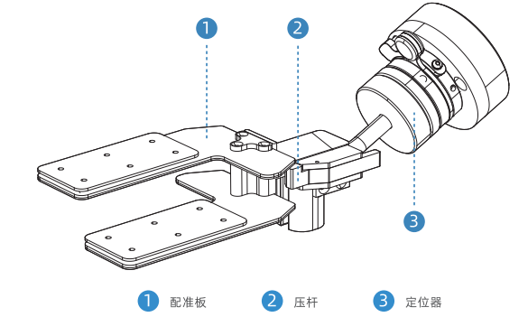

## 工作套筒安装

* 如下图所示，将定位器的通道处插入选定规格的工作套筒。

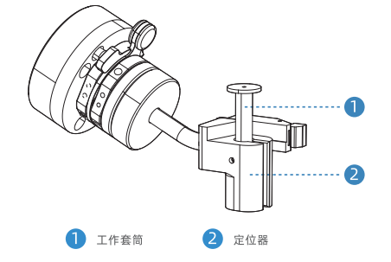

**注意：**

**术前无需安装工作套筒；工作套筒安装时，需要先拆下配准板。**

## 手术摆位

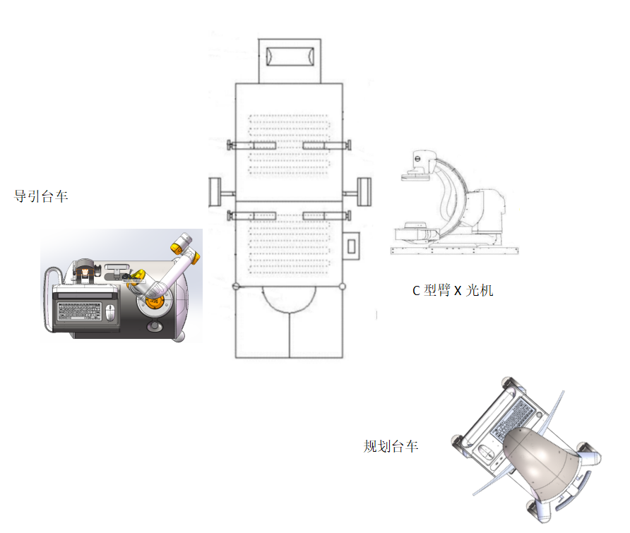

* 将导引台车拖至手术床合适位置，按下“台车降”按钮，使台车底部支撑脚杯着地，脚轮悬空。

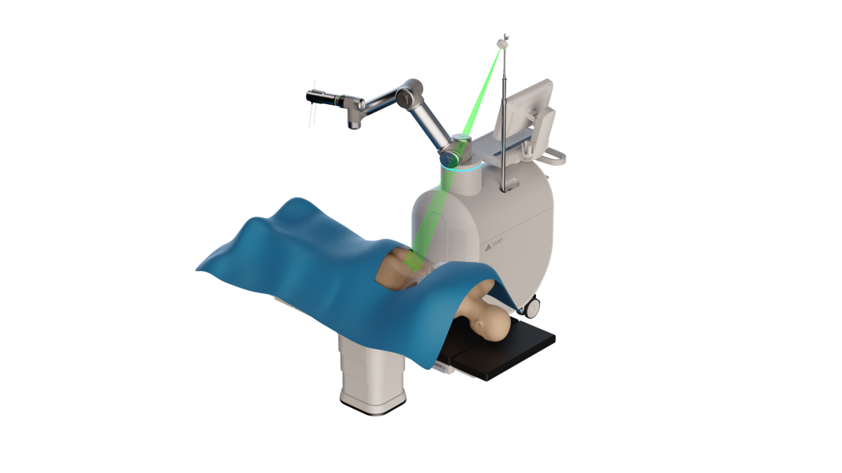

# 术中操作

## 业务流程

* 请按照业务流程中的指示，按步骤分别在规划软件、导引软件、体位反馈模块上进行相应操作。

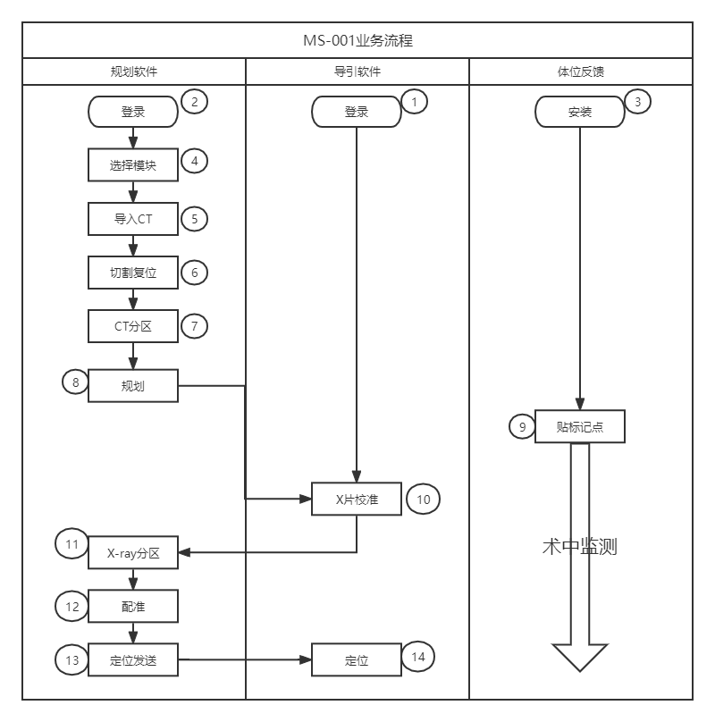

## 导引软件登录

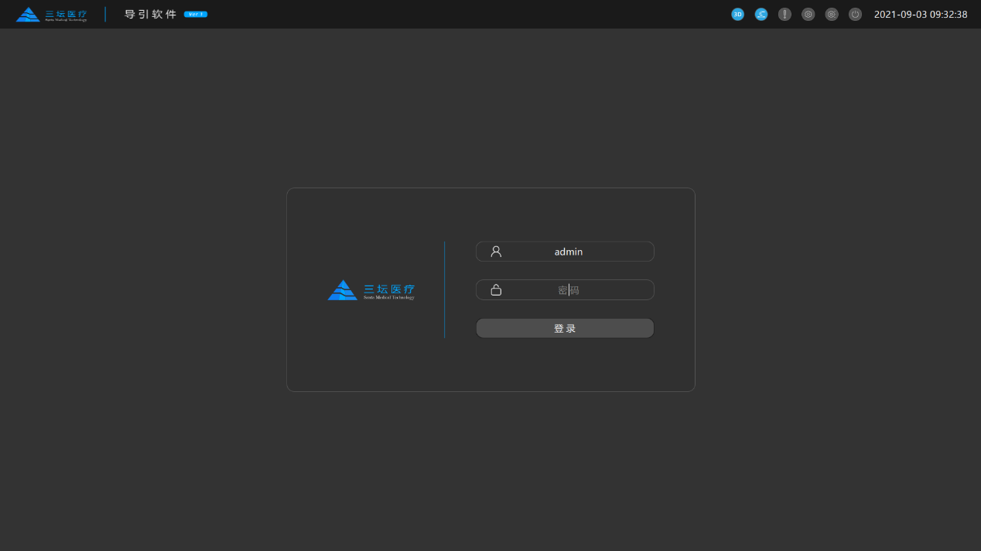

* 输入账号与对应密码；
* 点击输入框下方的“**登录**”按钮，登录导引软件。

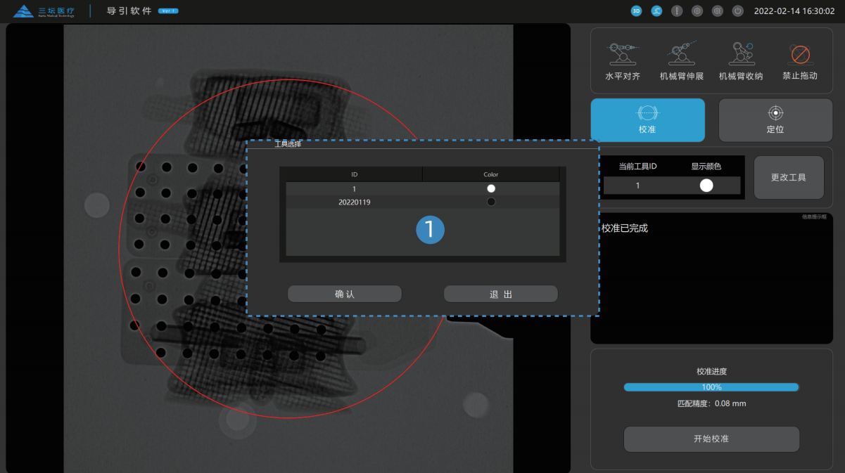



* 在弹出的“工具选择”弹窗中，点击所使用工具（定位器、配准板）对应的ID。

注意：鼠标点击区域为黄框所示的范围。

## 规划软件登录

* 输入账号与对应密码；
* 点击输入框下方的“**登录**”按钮，登录规划软件。

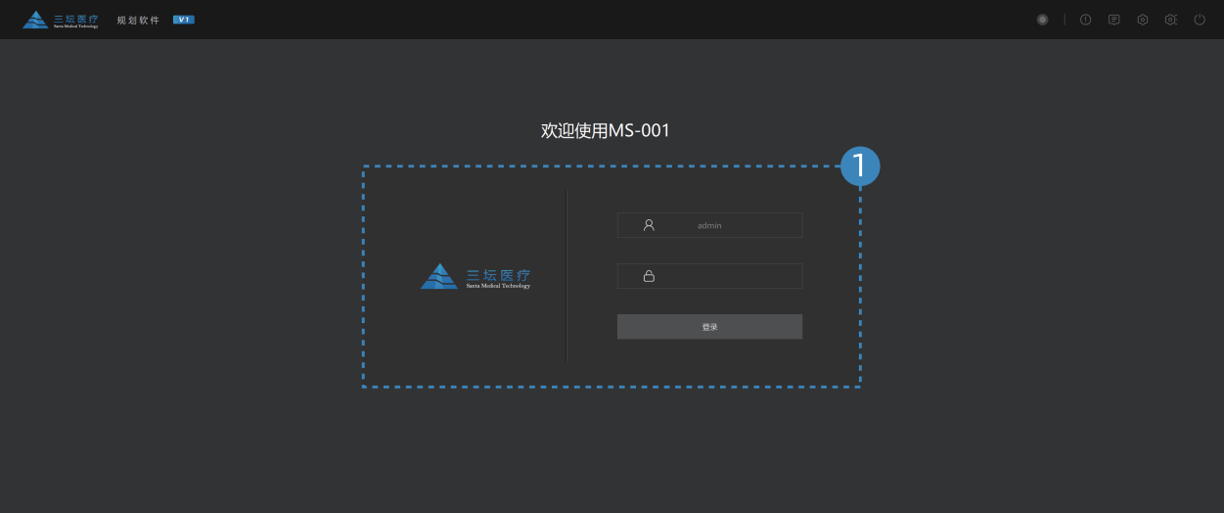

## 体位反馈模块开启

* 打开激光发射装置开关，使其发射点阵激光。
* 可以拨动切换开关，切换点阵激光的密集程度。

电源开关



切换开关

## 选择功能模块

* 规划软件，默认选择使用“**机械臂（基础）**”模块；
* 点击页面右下方的“**下一步**”按钮，进入数据管理页面。

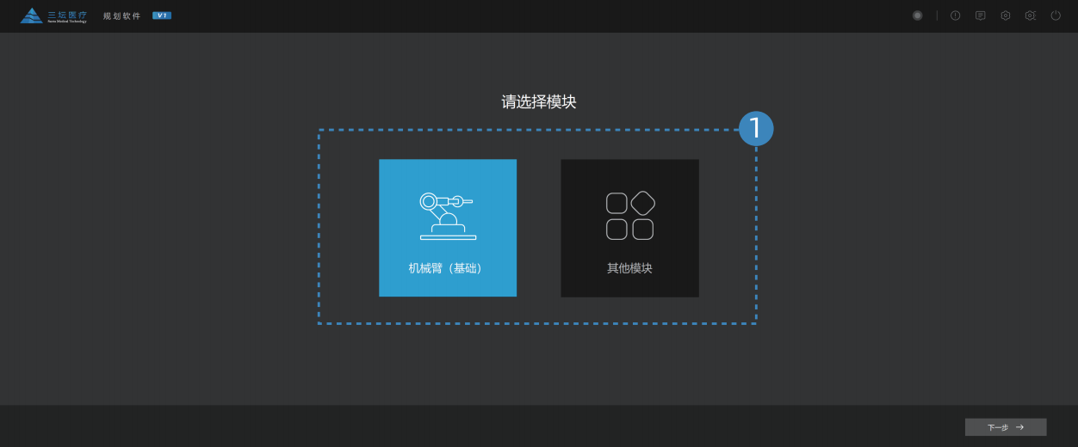



## 导入患者CT影像

* 规划台车键鼠右上方有多个USB插座，请将储存有患者CT影像数据的U盘插入其中的一个插座。

注意：

CT数据格式需为.DCM格式（文件后缀为 *.DCM，大小写不敏感）

CT数据的三维重建层厚应小于等于1.0mm

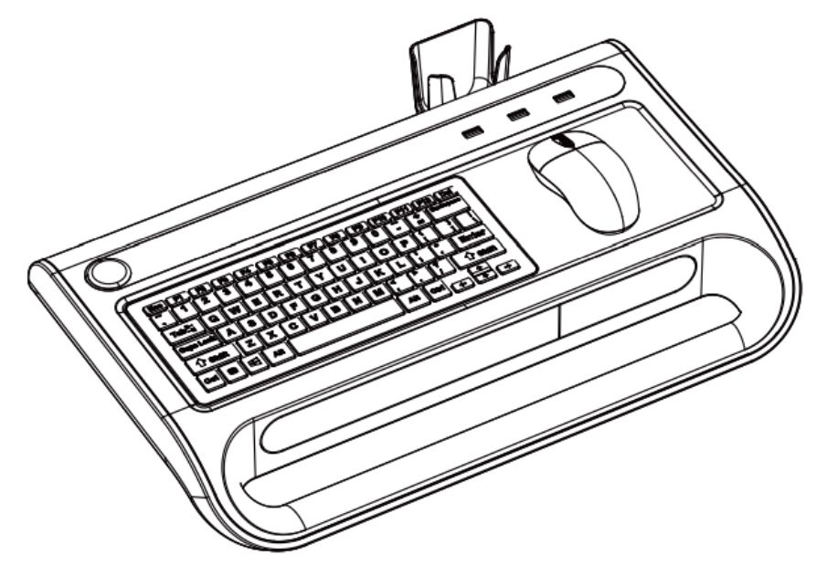

USB接口

* 在数据管理页面中点击右上角的“导入”按钮。

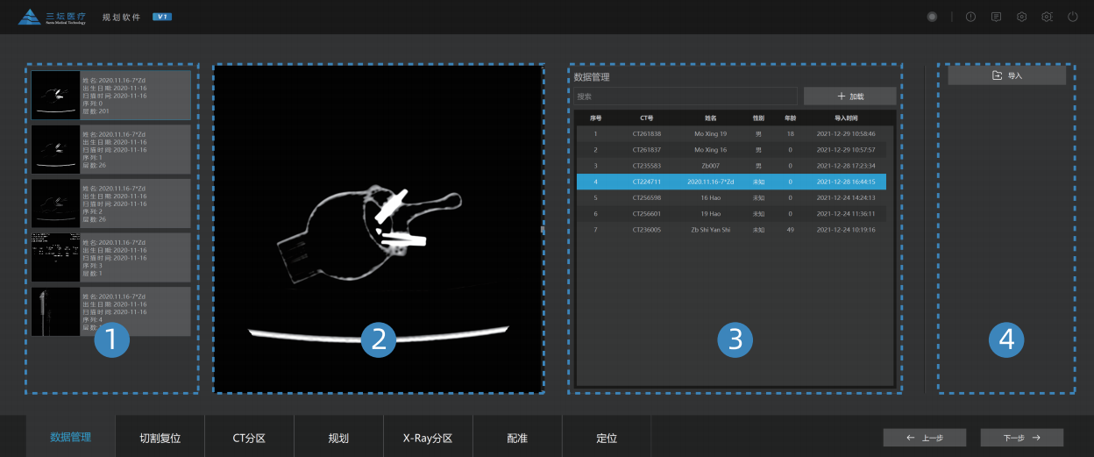

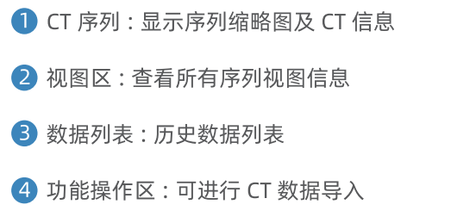

* 在弹出的对话框中，找到患者CT影像数据存储的文件夹，点击对话框右下方的“**选择文件夹**”按钮。

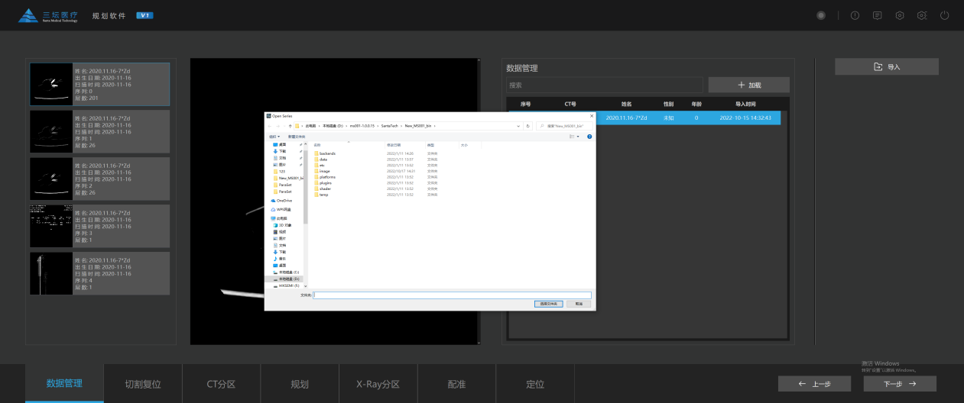

* 成功从U盘中读取到患者CT影像数据后，左侧会列出该文件夹中的所有CT数据序列。请尽量选择序列数量最多的CT数据，以提高手术精度。点击左侧的目标CT数据后，点击页面底部的“下一步”按钮进入切割复位页面。

**排查指引**

### 插入U盘，找不到U盘对应的文件夹

1. 请检查U盘是否正确插入规划台车对应USB接口处；
2. 请检查U盘能否正常工作；
3. 如前两项检查正常，请把U盘拔出并换一个USB接口插入；

如以上三项步骤均无法解决问题，请将问题提交三坛医疗售后。

### 在文件夹中没有导入任何CT数据

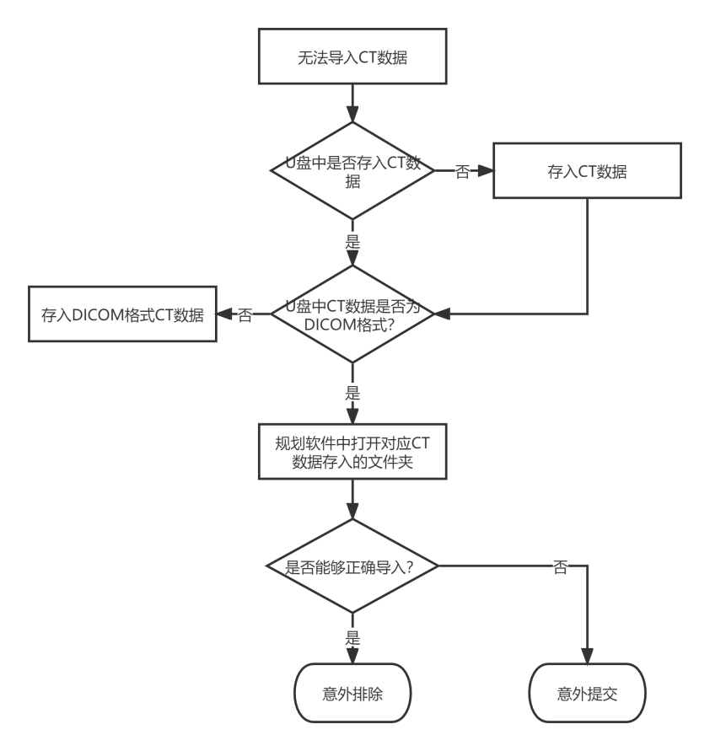

### 导入CT后，对应患者CT序列中没有合适序列

请在导出CT时检查患者CT文件夹下的文件。确保此文件夹下的数据为DICOM格式，且无子文件夹。

## 切割复位

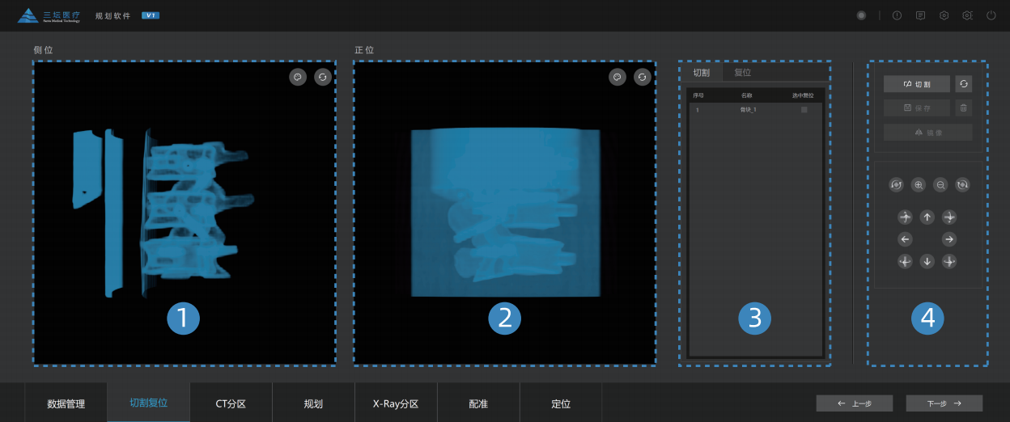



* 鼠标左键按下并划出一个封闭多边形，即可以该形状进行切割。也可选择不进行切割。

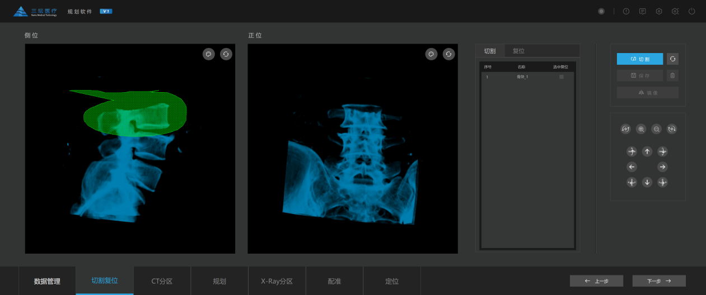

* 选中切割好的骨块，如“骨块1”。没有选中任何骨块的情况下，默认选择原始骨块。
* 点击页面右下角“下一步”按钮进入CT分区界面。

注意：

分区完毕并进入后续步骤后返回此界面，非必要情况下请勿改变切割结果！改变切割结果的操作会重置后续所有操作，包括CT分区、螺钉规划结果。

## CT分区

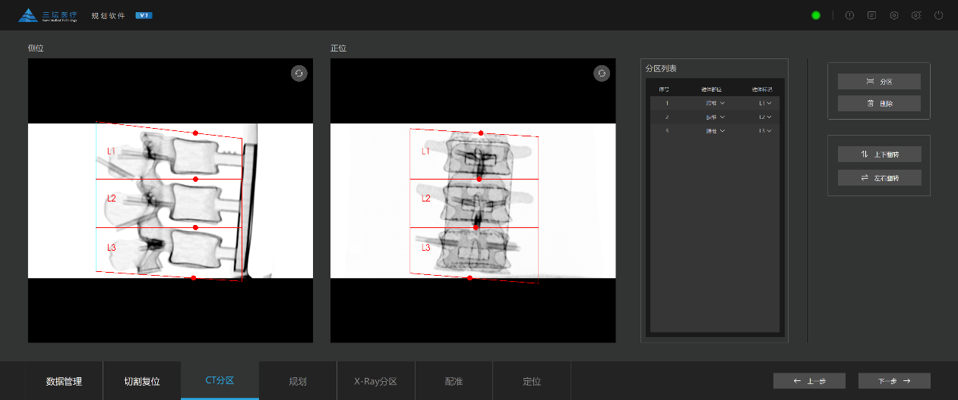

对患者术前CT的正侧位图像进行椎体分区：

1. 通过右侧“上下翻转”“左右翻转”功能，将椎体位置调节至头侧朝上、棘突朝左；
2. 将原有分区区域扩展到可以包围所有想要进行规划的椎体，尽量包含规划椎体的上下椎板、棘突；
3. 先点击右上角“分区”按钮，再点击CT图像对应位置（必须是原有分区区域内），即可分出一个单独的椎体区域；
4. 调整分区区域，保持上下分区线与对应椎体的上、下椎板平行；
5. 调整分区列表中的椎体名称，使对应椎体名称与其实际名称符合，如L1、L2对应实际腰椎1、腰椎2位置；
6. 分区完成后，点击右下角“下一步”按钮进入规划界面。

注意：

分区完毕并进入后续步骤后返回此界面，非必要情况下请勿改变分区设置！改变分区设置的操作会重置后续所有操作，包括螺钉规划结果。

**排查指引**

### 图像区域看不见椎体，或椎体图像过于模糊

1. 点击右上角“”（设置）按钮；

在弹出的窗口中修改“阈值”项的数值，通常在-150到300之间。修改完成后点击“确认”，再次查看CT图像；

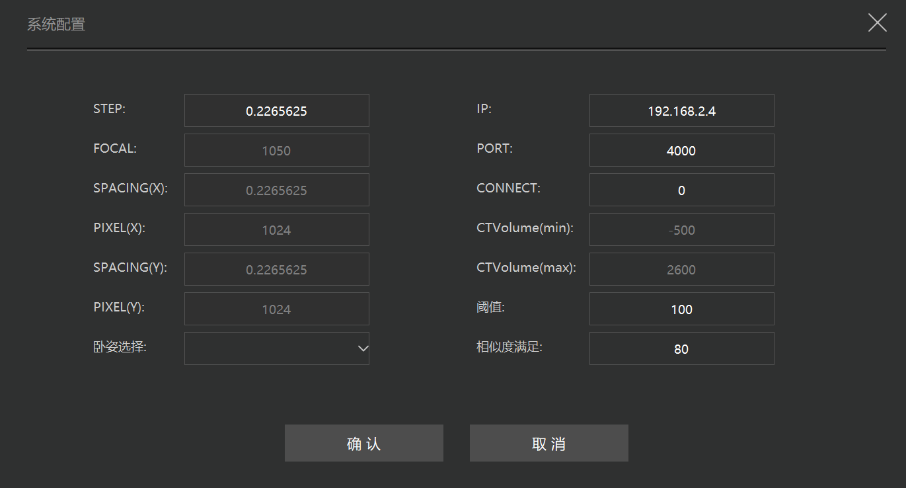

1. 将鼠标箭头移到CT图像界面，鼠标右键按住并上下/左右滑动，改变CT图像的窗宽/窗位，观察CT图像是否变清晰；
2. 点击“上一步”按钮回到图像切割界面，确认是否选中正确骨块；

如以上步骤均无法解决问题，请联系三坛医疗售后。

## 规划

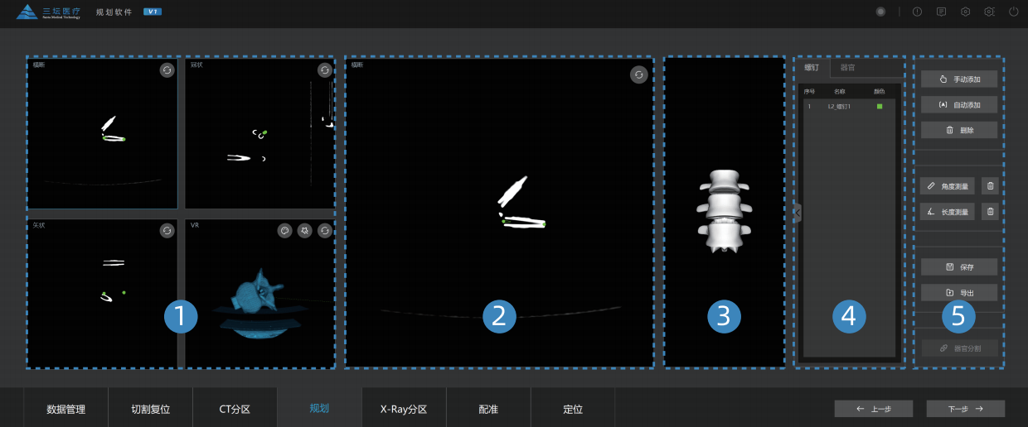



* 通过三个层面及体渲染（3D）图像观察CT；鼠标双击左侧4个小图其中一个，可使其显示在中间大图位置。
* 三维渲染窗口中鼠标左键滑动为旋转操作，滚轮调整大小，点住滚轮移动鼠标对图像进行平移，鼠标右键左右滑动调整窗宽，上下滑动调整窗位。
* 二维图像界面，鼠标滚轮可切换图层，点住滚轮移动鼠标对图像进行平移，鼠标右键左右滑动调整窗宽，上下滑动调整窗位。

在患者术前CT图像上进行螺钉规划：

1. 鼠标点击右侧“手动添加”按钮，再在任意二维图像上进行拖拽，即可生成螺钉；螺钉的起点即为鼠标拖拽起点，螺钉终点为鼠标拖拽终点；螺钉图像同时在4张图像中生成；
2. 鼠标点住螺钉的头/尾并拖拽，即可改变螺钉头/尾位置；同时在三张二维图像中移动螺钉，确保螺钉在目标椎体椎弓根内；
3. 界面右侧螺钉列表中，点击“”按钮，呼出螺钉详细信息栏，可改变规划螺钉的长度、直径、颜色；
4. 点击“下一步”，进入X-ray分区界面。

## 贴标记点/无菌笔标记

* 将标记点标签对准激光定位器发出的点阵激光，贴在患者体表。一共贴三张标签，注意选择的三个激光点不能处于同一直线上。如下图所示。
* 或者使用无菌笔在激光点上做记号。

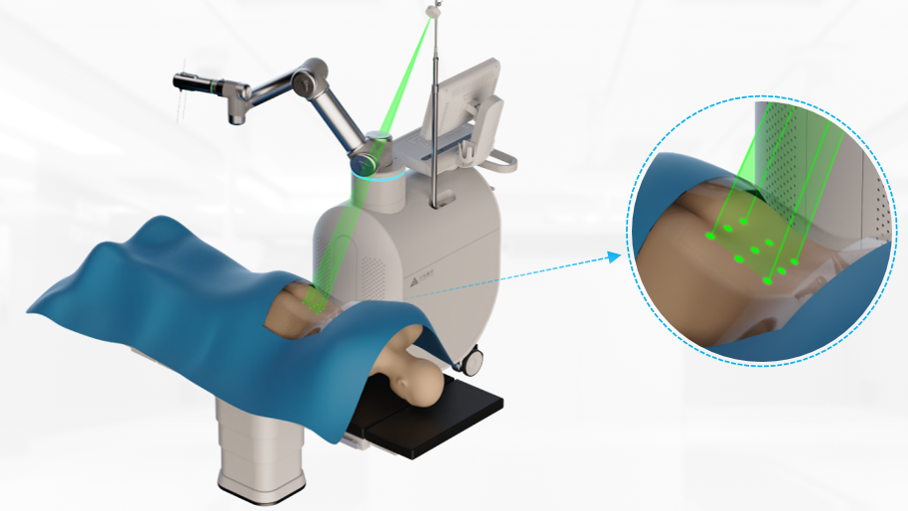

## X-ray校准

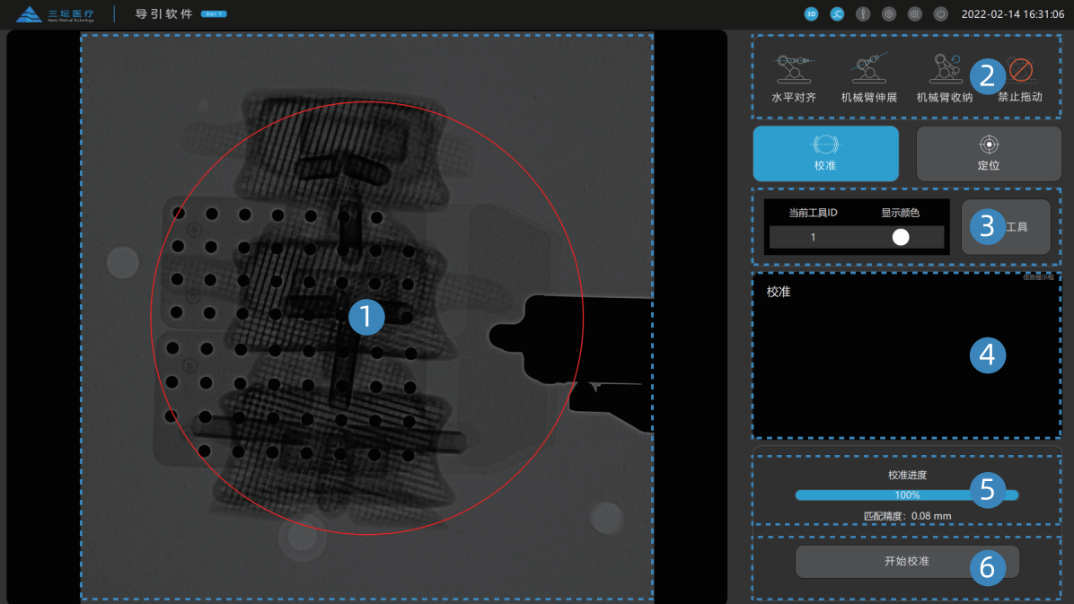

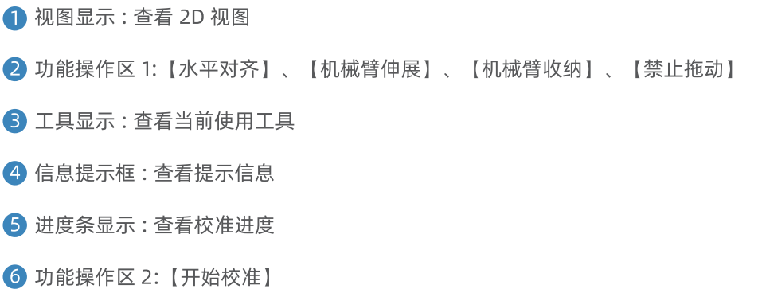

1. 将C臂机调整至正位拍摄姿态，将平板/影增调节至患者脊柱上方并水平朝下；

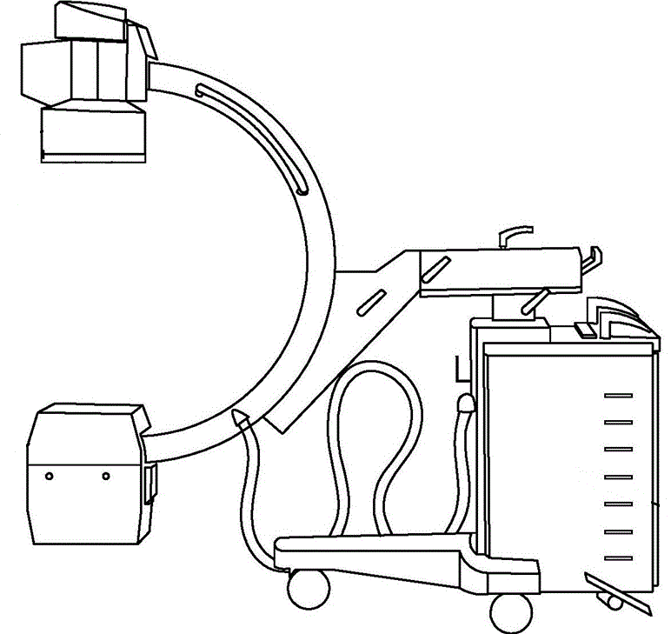

1. 鼠标点击右上角“禁止拖动按钮”将状态切换至“自由拖动”，踩住脚踏，将机械臂末端配准板拖至平板/影增正下方并尽可能靠近平板/影增；
2. 点击“自由拖动”按钮，将状态切换至“禁止拖动”；点击“水平对齐”按钮，踩下脚踏，使配准板自动运动至水平；
3. 拍摄正位片，将图像传输至导引软件；
4. 点击导引软件界面右下“开始校准”按钮；

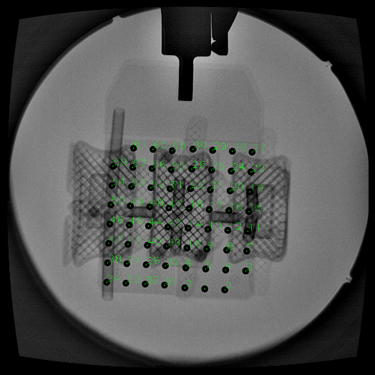

1. 正位校准成功后，点击弹窗中的“确认”按钮，图片自动传输到规划软件；
2. 将C臂机调整至侧位拍摄姿态，将平板/影增调节至患者脊柱侧方；

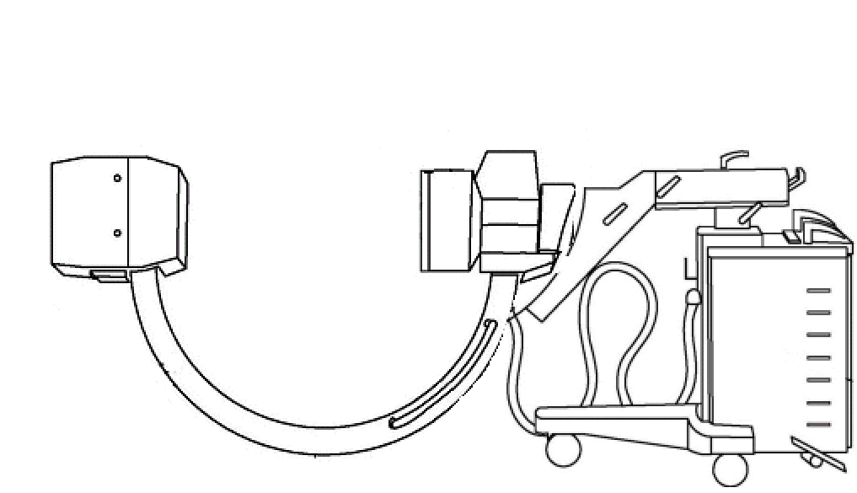

1. 鼠标点击右上角“禁止拖动按钮”将状态切换至“自由拖动”，踩住脚踏，将机械臂末端配准板拖至尽可能靠近平板/影增，配准板角度尽可能与平板/影增平行；
2. 拍摄侧位片，将图像传输至导引软件；
3. 点击导引软件界面右下“开始校准”按钮；校准成功后，点击弹窗中的“确认”按钮，图片自动传输到规划软件。

**排查指引**

### 导引软件没有接收到X-ray图像

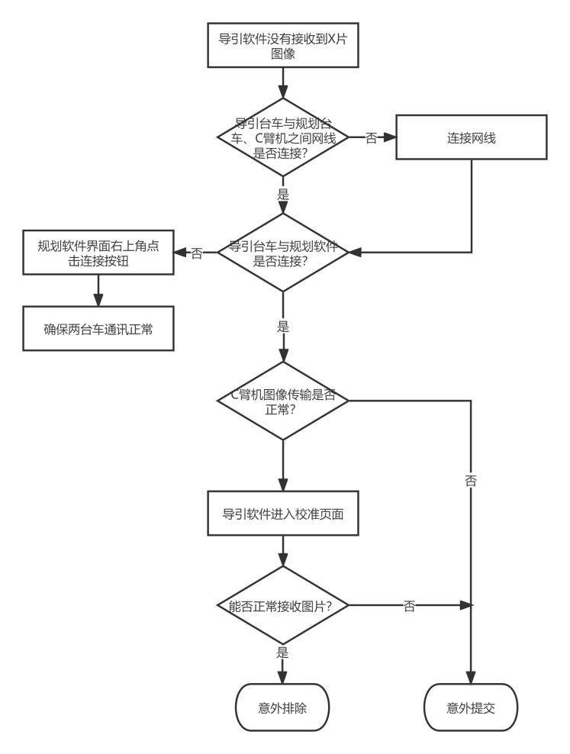

### 图像校准失败

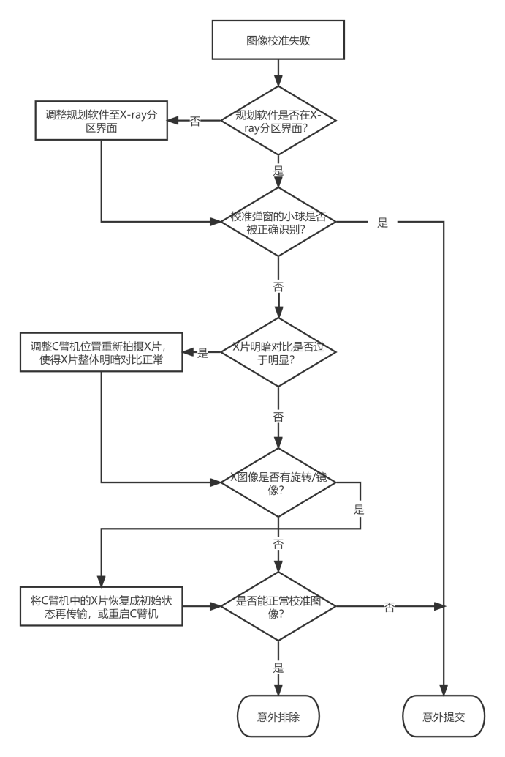

## X-ray分区

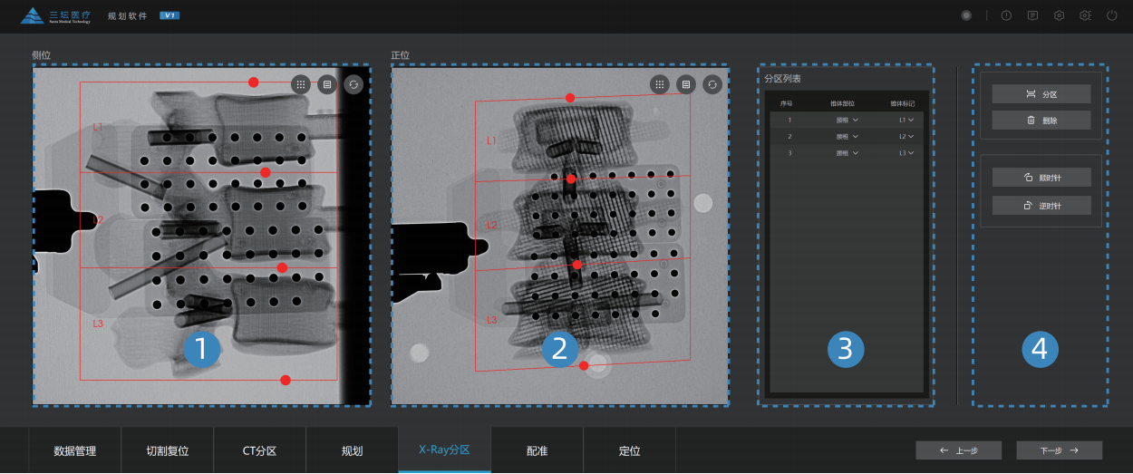



1. 对X-ray的脊椎正侧位进行分区，具体操作可参考“3.7 CT分区步骤”；
2. 点击“下一步”进入配准界面。

注意：

* X-ray分区中的椎体名称需要与CT分区中的椎体名称一致；
* 通过“旋转”按钮，保持X-ray头侧朝上；
* 操作C臂机进行正侧位X-ray拍摄，将C臂机中的图像传输到导引软件中，导引软件对图像进行注册后会将X-ray传输到规划软件中。规划软件必须处于此界面，才能接收到来自导引软件的X-ray图像。

**排查指引**

### 正侧位的分区线对应关系错乱

1. 请检查正侧位拍摄时C臂机摆放位置；

如拍摄X-ray时C臂机摆放位置有误，可能导致规划软件X-ray分区有误。

* 拍摄正位片时，需要保持C臂机影增/平板在上，光源在下。如下图所示：



* 拍摄侧位片时，C臂机的C形臂位于手术床下方。如下图所示：



1. 可能是正侧位X-ray拍摄过程中患者或机械臂有移位，请确保患者体位固定且机械臂脚撑着地后，重新拍摄正侧位X-ray。如重新拍摄后仍出现上述问题，请联系三坛医疗售后。

### 分区线无法拖动，或点击“分区”按钮后显示“无法添加分区”

排查方法同“问题①正侧位的分区线对应关系错乱”。

## 配准

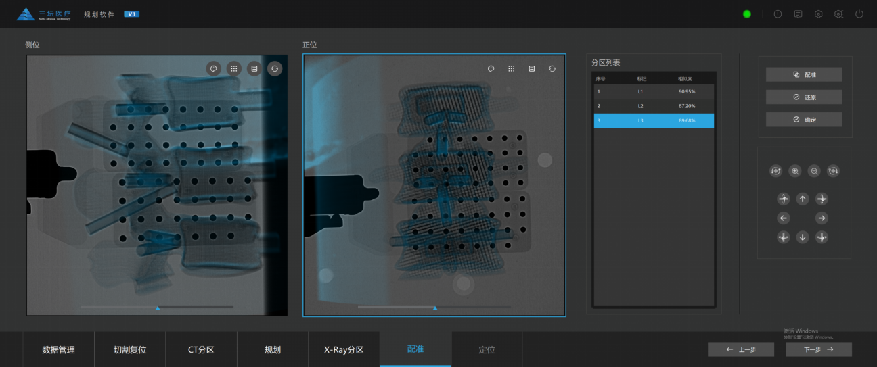

3

2

4

1



1. 选中分区列表中想要配准的椎体，点击界面右侧“配准”按钮，进行自动配准；
2. 配准完毕后，拖动图像区域下方滑动条，改变CT图像透明度，观察CT图像与X-ray图像在对应椎体的匹配程度，如判断融合程度不高，则可重复进行自动配准；
3. 如自动配准的匹配程度始终不高，则可进行手动配准；鼠标点击正位/侧位图像，通过右侧下方按钮，对CT图像进行平移、旋转操作，直至图像匹配；
4. 点击“下一步”按钮，进入定位界面。

**排查指引**

### CT图像与X-ray图像始终无法匹配

1. 分别返回CT分区界面与X-ray分区界面，观察两者的分区椎体名称是否一致；
2. 观察CT分区界面与X-ray分区界面的分区情况，重新调整各自分区使其尽量一致；

如仍出现上述问题，请联系三坛医疗售后。

## 定位发送

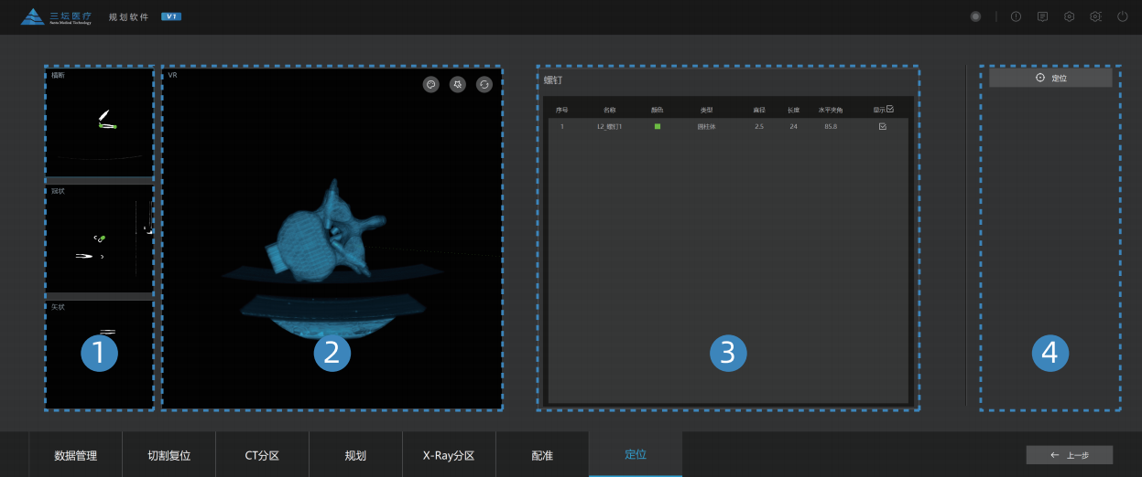

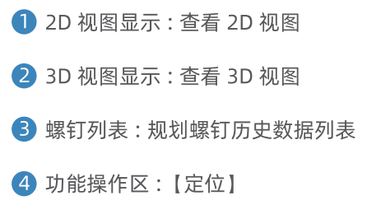

选中需要定位的螺钉，点击右侧“定位”按钮，即可把定位信息发送给导引软件。

## 定位

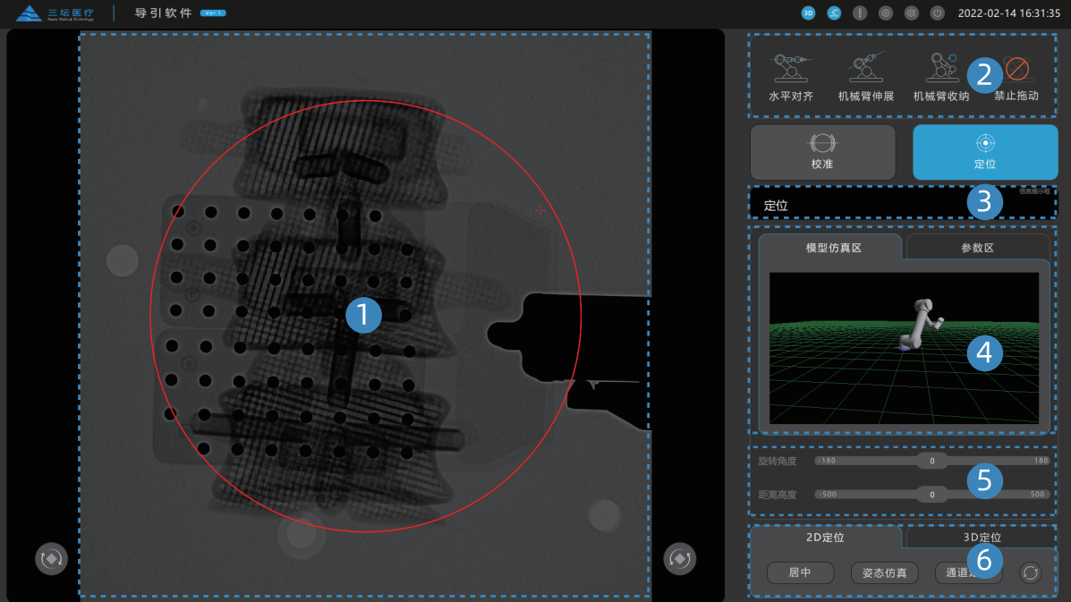

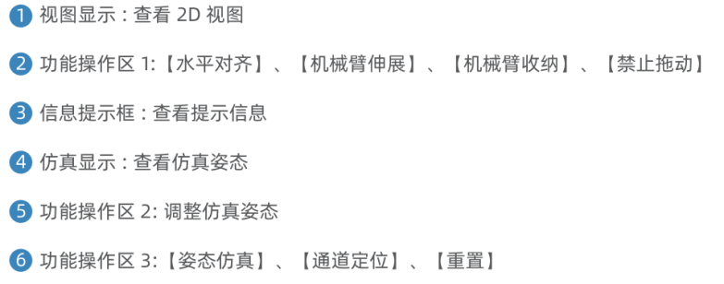

注意：

执行3.14定位流程前，务必先观察患者体表的标记贴/无菌笔记号。如记号与激光点发生偏移，则证明患者术中体位发生移动，需要从3.10 X-ray流程重新进行。

1. 导引软件接收到规划软件发来的螺钉定位信息后（详见2.9 定位），右侧模型仿真区出现机械臂仿真图；
2. 调节仿真图下方的旋转角度与距离高度，使机械臂处于合理的位置；
3. 点击右下方“姿态仿真”按钮，观察机械臂运动轨迹；如运动轨迹不合理，则重复调节旋转角度与距离高度；
4. 确定机械臂仿真轨迹符合要求后，点击右下方“通道定位”按钮；
5. 踩下脚踏，机械臂自动运行到选中螺钉位置。

注意：

调节旋转角度与距离高度时，可能出现“机械臂关节超限！”的弹窗警报。如遇此问题，请重新调节两项参数，使机械臂关节处于正常范围内。

注意：

执行3.14定位流程前，务必先观察患者体表的标记贴/无菌笔记号。如记号与激光点发生偏移，则证明患者术中体位发生移动，需要从3.10 X-ray校准流程重新进行。

**排查指引**

### 踩下脚踏后，机械臂不运动

请确认右上角机械臂运动模式处于“禁止拖动”状态；如此时机械臂处于“自由拖动”模式，请松开脚踏，点击此按钮使其切换到“禁止拖动”状态，再踩下脚踏。

### 机械臂运动过程中突然不动了

可能是机械臂运动过程中关节角超限或由于碰撞而保护性停止；

解决方式：将导引台车断电重启。